Tel: 603 259 040
E-mail: koutna@ktvservis.cz
KTV servis s.r.o.
Brněnská 98
682 01 Vyškov

MŠ Bučovice

p.Hanák 728 740 488

reditelka@msbucovice.cz

Cenová nabídka číslo:
Strana: 1

10.06.2024
Datum:

A004986A
AKCE: interiérová dělící stěna - MŠ Bučovice
Pokud nebude uvedeno jinak, bude u skel automaticky meziskelní rámeček Černý
BARVA PROFILŮ: exteriér - RAL 3020 mat // interiér - RAL 3020 mat
( nutno dopřesnit RAL )

Pozice | Počet | Popis |  | Cena  [Kč] | Celkem  [Kč]
1 | 1 Ks |  |  | 98 814 | 98 814
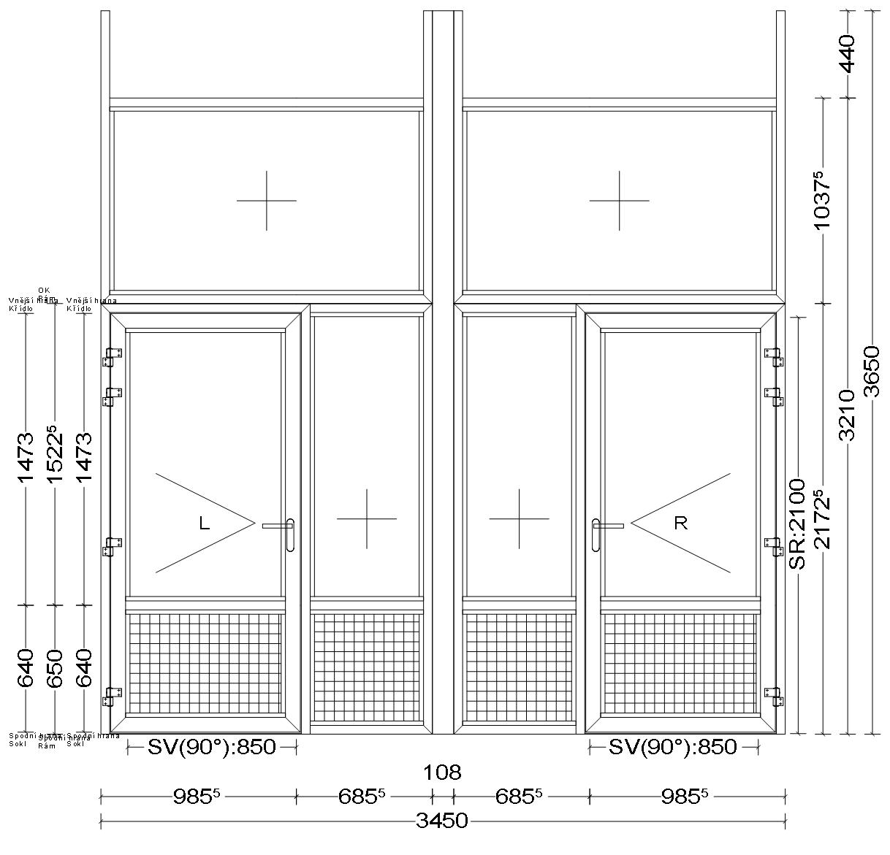 |  |  | Pohled zevnitř
3450 mm x 3210 mm

Strana: 2

10.06.2024
Datum:
Nabídka: A004986A
Pozice |  | Počet | Popis | Cena  [Kč] | Celkem  [Kč]
VNITŘNÍ VD otev.DOVNITŘ, sestávající z dvou 1kř. dveří a čtyř pevných polí.
ALUPROF MB-79N -, ST, Zaskl. lišta: Standard 22 mm (Typ 1)
Povrchové úpravy:
mat non-standard 3020 matný
Zasklení:
6 x 2-sklo 4mm ChU.16mm Ug=1,1
Ug=1,1
Venkovní: KŮRA čirá 4mm
Vnitřní: STRATOBEL 33.2 (6,8) PTN+
Panel:
4 x plech+panel 24+plech
Dveřní kování:
1 x 1-bod.zámek WILKA D35, plochý, L/P
4 x WALA - Závěs 2 dílný WX 67 mm Anodised
1 x Sjednocení zámkové vložky
1 x klika/klika na ÚŠ titan
1 x 1-bod.zámek WILKA D35, plochý, L/P
4 x WALA - Závěs 2 dílný WX 67 mm Anodised
1 x Sjednocení zámkové vložky
1 x klika/klika na ÚŠ titan
Napojení na podlahu:
AL práh 3mm + kartáč na křídle

2 |  | 1 Ks |  | 16 832 | 16 832
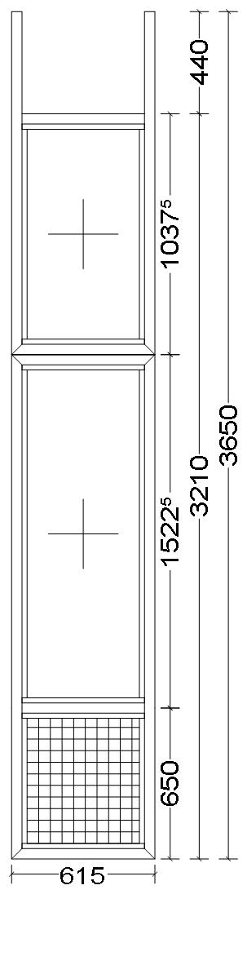 | Pohled zevnitř
615 mm x 3210 mm, sestávající z třípevných polí.
ALUPROF MB-79N -, ST, Zaskl. lišta: Standard 22 mm (Typ 1)
Povrchové úpravy:
mat non-standard 3020 matný
Zasklení:
2 x 2-sklo 4mm ChU.16mm Ug=1,1
Ug=1,1
Venkovní: KŮRA čirá 4mm

Strana: 3

10.06.2024
Datum:
Nabídka: A004986A
Pozice | Počet | Popis |  | Cena  [Kč] |  | Celkem  [Kč]
Vnitřní: STRATOBEL 33.2 (6,8) PTN+
Panel:
1 x plech+panel 24+plech
L | 1 Ks |  |  | 3 260 |  | 3 260
Krycí lišta š.35mm
Povrchové úpravy:
bez
Přídavný artikl:
4 x AL krycí lišta plochá - š.35mm, tl.2mm, 5980 mm
Cena celkem bez DPH |  |  | 118 906 Kč
Montáž včetně dopravy |  |  |  |  | 20 000 Kč
Celková cena bez DPH 21% |  |  | 138 906 Kč
** ZOBRAZENÁ VÝŠKA PRVKŮ JE BEZ PODKLADNÍHO PROFILU **
** UVEDENÉ ROZMĚRY NEJSOU VÝROBNÍ **

1. Režim DPH se řídí zákonem 235/2004 Sb. o DPH. Snížená sazba DPH bude uplatněna jen při plnění podmínky § 48 zák. o DPH.

2. Balkonové dveře jsou standardně vybaveny madýlkem a protiprůvanovou pojistkou.

3. Součástí cenové nabídky jsou pouze práce a služby výše uvedené. Montáž parapetů není součástí montážních prací, pokud není uvedeno jinak ve výpisu prací.

4. V případě požadavku montáže interiérových parapetů, kde nebude připravenost podkladu dle Pokynů k přípravě podkladů pro montáž interiérových parapetů, budou objednateli účtovány případné vícenáklady.

5. Montáží se rozumí zaměření, ukotvení pomocí kotevních plechů, popřípadě turbošroubů a následné zapěnění spáry PUR pěnou. Součástí ceny montáže je
seřízení výrobků k jejich plné funkčnosti.

6. Okna a dveře jsou znázorněny při pohledu z interiéru.

7. Doporučujeme Vám montáž splňující stavební normu ČSN 73 0540-2, pomocí vodotěsných a parotěsných uzávěrů. Ve Vašem případě není nutné s ohledem na umístění výrobku v interiéru

8. Zaměření a poradenské služby provádíme v rámci specifikace a upřesnění výrobků zdarma.

9. Naše výrobky jsou certifikovány CSI a.s. Praha a TZÚS Praha, s. p. na shodu vlastností výrobku se základními požadavky nařízení vlády č.163/2002 Sb.

10. Obchodní firma je zapsána v obchodním rejstříku, vedeným Krajským soudem
v Brně, oddíl C, vložka 49523.

11.Platnost cenové nabídky je 21 dnů od data zpracování.

12.Podepsaná cenová nabídka s níže vyplněnými podmínkami slouží jako závazná objednávka.

Termín montáže: 5 - 8 týdnů od potvrzení SOD, nebo dle aktuální vytíženosti výroby.

Platební podmínky: Záloha 50% - 70% nebo dle dohody.

Strana: 4

10.06.2024
Datum:
Nabídka: A004986A
Záruční podmínky: 60 měsíců na výplně stavebních otvorů,
24 měsíců na příslušenství k výplním stavebních otvorů.

Pro další informace kontaktujte:

Kateřina Koutná, KTV servis,s.r.o. ( 603 259 040 )

